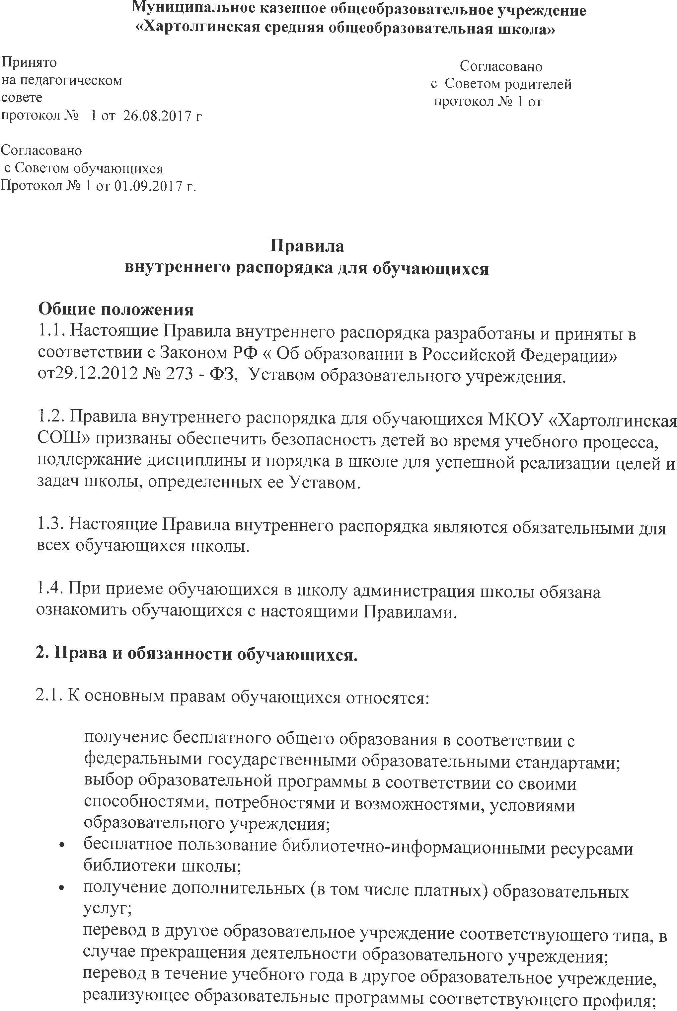

* уважение человеческого достоинства обучающихся;
* свобода совести и информации;
* свободное выражение собственных взглядов и убеждений;
* свободное посещение мероприятий, не предусмотренных учебным планом;
* участие в управлении образовательного учреждения в форме, определяемой Уставом школы;
* участие во всероссийских и иных олимпиадах школьников.
* Охрану здоровья в том числе на обеспечение текущего контроля за состоянием здоровья обучающихся.

**К основным обязанностям обучающихся относятся:**

* выполнение требований настоящего Устава, Правил внутреннего распорядка образовательного учреждения для обучающихся;
* добросовестное освоение образовательной программы, осуществление самостоятельной подготовки к занятиям, выполнение заданий данных педагогическими работниками в рамках образовательной программы.
* уважение чести и достоинства обучающихся и работников образовательного учреждения;
* бережное отношение к имуществу школы.

1. **Организация учебного процесса.**

3.1.Прием обучающихся проводится в соответствии с правилами приема в школу.   
  
3.2.Учебные занятия в школе проводятся по учебному расписанию, составленному на основании нормативных документов и утверждаемому директором школы. Учебное расписание составляется на учебный год и вывешивается в помещении учебного заведения на видном месте не позднее, чем за неделю до начала занятий.  
  
3.3. При неявке обучающегося на занятия по болезни или другим уважительным причинам, обучающийся обязан поставить об этом в известность классного руководителя в день неявки. В случае пропуска занятий обучающийся должен предъявить классному руководителю справку от врача или (в особых случаях) записку от родителей о причине отсутствия на занятиях. В случае пропуска занятий (по уважительной причине или нет) обучающийся обязан изучить материал пропущенного урока. Отсутствие на уроке не освобождает обучающегося от контроля знаний.  
  
3.4.За высокие показатели в учебе при примерном поведении и активном участии в общественной жизни школы устанавливаются следующие поощрения для обучающихся:

* объявление благодарности;
* награждение грамотой;
* награждение похвальным листом;  
  Поощрения учащихся оформляются приказом директора школы.  
  3.5. За нарушение дисциплины, Устава школы, Правил внутреннего распорядка к учащимся могут быть применены следующие взыскания и административные меры: ( за исключением дошкольников и школьников младшего школьного возраста, обучающимся с ограниченными возможностями здоровья, а именно с задержкой психического развития и различными формами умственной отсталости):  
  - замечание;   
  - выговор (объявляется приказом директора школы);

-отчисление из образовательного учреждения  
  
3.6. Исключение обучающегося, достигшего возраста пятнадцати лет, допускается по решению Педагогического совета за совершенные неоднократно грубые нарушения Устава школы, Правил внутреннего распорядка для обучающихся. Исключение обучающегося применяется, если меры воспитательного характера не дали результата и дальнейшее пребывание обучающегося в школе оказывает отрицательное влияние на других обучающихся, нарушает их права и права работников школы, а также нормальное функционирование школы.  
  
Решение Педагогического совета ОУ об исключении обучающегося, не получившего основного общего образования, принимается с учетом мнения его родителей (законных представителей) и с согласия комиссии по делам несовершеннолетних и защите их прав. Педагогический Совет уведомляет обучающегося и его родителей (законных представителей) о рассмотрении вопроса об исключении обучающегося не позднее, чем за 10 дней до рассмотрения этого вопроса. Не присутствие обучающегося и его родителей (законных представителей) на заседании Педагогического совета может служить препятствием для рассмотрения этого вопроса.  
  
Решение Педагогического совета об исключении детей-сирот и детей, оставшихся без попечения родителей (законных представителей), принимается с согласия комиссии по делам несовершеннолетних и защите их прав и органа опеки и попечительства.   
  
Решение Педагогического совета об исключении обучающегося оформляется приказом директора школы. Школа незамедлительно информирует об исключении обучающегося из школы его родителей (законных представителей) и орган местного самоуправления. Комиссия по делам несовершеннолетних и защите их прав совместно с органом местного самоуправления и родителями (законными представителями) несовершеннолетнего, исключенного из школы, в месячный срок принимает меры, обеспечивающие трудоустройство этого несовершеннолетнего и (или) продолжение его обучения в другом образовательном учреждении. Процедура исключения не может противоречить законодательству Российской Федерации, Уставу школы.   
  
3.7. Кроме оснований, указанных в Уставе школы, обучающиеся могут прекратить обучение в Образовательном учреждении в следующих случаях:  
  
- по заявлению родителей (законных представителей) с указанием причины выбытия;  
  
- по завершению общего образования.  
  
3.8. Отчисление и перевод обучающихся в другое образовательное учреждение должно проводиться в соответствии с законодательством Российской Федерации и иными нормативными актами Российской Федерации, Уставом школы.  
  
3.9. Пропускать занятия без уважительной причины не разрешается. Родители (законные представители), в случае необходимости, пишут заявление на имя директора с просьбой об освобождении от уроков с указанием причин. Отсутствие обучающегося на уроках допустимо только с разрешения директора школы, о чем издается приказ по школе.  
  
**4. Правила поведения обучающихся в школе.**  
  
4.1. При входе педагога в класс обучающиеся встают в знак приветствия и садятся после того, как педагог ответит на приветствие и разрешит сесть.  
  
4.2. Во время урока нельзя шуметь, отвлекаться самому и отвлекать товарищей.   
  
4.3. Обучающимся не разрешается выходить из учебного кабинета во время урока.  
  
4.4. Во время учебных занятий обучающимся запрещается пользоваться услугами мобильной связи.   
  
4.5. Если обучающийся хочет задать вопрос учителю или ответить на вопрос, он поднимает руку.  
  
4.6. Обучающийся вправе покинуть кабинет после звонка с урока только, когда об этом объявит учитель.  
  
4.7. Если обучающийся опоздал на урок по уважительной причине, ему следует постучать в дверь, извиниться и с разрешения учителя сесть за парту, не мешая ходу урока.  
  
4.8. Домашнее задание следует записывать в дневник. Ведение дневника обязательно.  
  
4.9 В случае необходимости отсутствия на занятиях, родители (законные представители) должны представить заявление на имя директора школы с указанием причин и сроков отсутствия.  
  
**Поведение до начала, в перерывах и после окончания занятий:**  
  
4.9. Обучающийся приходит в школу за 15-20 минут до начала занятий, снимает в гардеробе верхнюю одежду, надевает сменную обувь.   
  
4.10. Обучающийся должен приготовить все необходимые принадлежности и занять свое рабочее место до звонка на урок. Обучающимся запрещается опаздывать на учебные занятия.  
  
4.11. После окончания учебного занятия обучающийся обязан, навести порядок на своем рабочем месте.  
  
4.12. Обучающиеся, находящиеся в столовой:  
  
- подчиняются требованиям педагогов и работников столовой;  
  
- проявляют осторожность при получении и употреблении горячих и жидких блюд;  
  
- убирают за собой посуду после принятия пищи.  
  
Запрещается выносить из столовой продукты питания без специальной упаковки.  
  
4.13. В целях обеспечения в школе дисциплины, охраны жизни и здоровья обучающихся, соблюдения порядка и создания благоприятных условий для успешной работы школьного коллектива обучающимся **категорически запрещается:**  
  
- приносить, передавать или использовать в школе ненужные для учебных занятий предметы, спиртные напитки, табачные изделия, токсичные и наркотические средства, любые предметы и вещества, способные привести к взрывам и возгораниям;  
  
- бегать по лестницам, вблизи оконных проемов и в других местах, не приспособленных для игр;  
  
- толкать друг друга, бросаться предметами и применять физическую силу для выяснения отношений, запугивания, вымогательства;   
  
- пользоваться мобильными телефонами на уроках;  
  
- употреблять непристойные выражения и жесты, шуметь, мешать отдыхать другим.  
  
**-**курить на территории школы и в самой школе.  
  
4.14. Обучающиеся не имеют права во время нахождения на территории школы и при проведении школьных мероприятий совершать действия, опасные для жизни и здоровья самого себя и окружающих.  
  
4.15. Запрещается без разрешения педагогов уходить из школы и с ее территории в урочное время.

1. **Внешний вид обучающихся.**  
   5.1. В целях соблюдения эстетических и санитарных норм обучающиеся школы должны соблюдать деловой стиль в одежде.   
    **6. Заключительные положения.**  
     
   6.1. Настоящие Правила распространяются на территории МКОУ «Хартолгинская сОШ» и на все мероприятия, проводимые данным образовательным учреждением.  
     
   6.3. За нарушение настоящих Правил и Устава школы обучающиеся привлекаются к ответственности, согласно п.3.5 настоящих Правил.